BARANYA MEGYEI RENDŐR-FŐKAPITÁNYSÁG
BŰNÜGYI IGAZGATÓSÁG
BŰNMEGELŐZÉSI OSZTÁLY

2018. június

HÍRLEVÉL
ELBIR
ELEKTRONIKUS LAKOSSÁGI BŰNMEGELŐZÉSI INFORMÁCIÓS RENDSZER

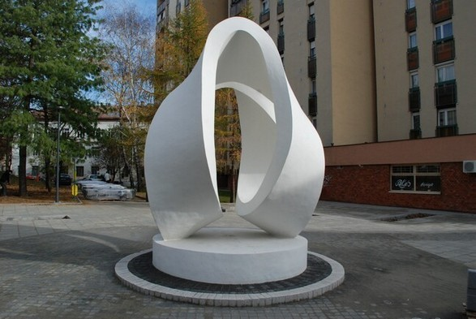
Kígyós Sándor- Kővirág

Borsos Miklós - Janus Pannonius

Vakáció

Újra itt a június, véget ér az iskola. Beköszönt a gyerekek által várt nyári szünet! A családban sokan, sokféleképpen élik meg ezt az időszakot. A gyerekek örülnek a szünetnek, de a szülőknek most kezdődnek a kihívásokkal teli hónapok. Vannak, akik már tavasszal készülnek a nyárra, itt egy hét, ott kettő. Gondosan megtervezik a nyári hónapokat, hogy hasznos elfoglaltságot tudjanak biztosítani gyermekeiknek. A másik véglet viszont az, aki csak akkor eszmél rá az iskolai szünet adta kihívásokra, mikor kézhez kapja gyermeke bizonyítványát.

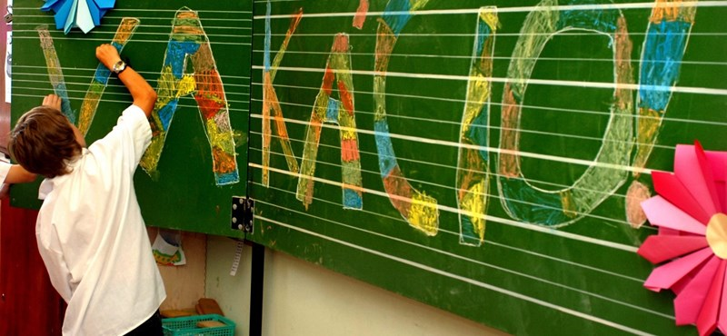
Léteznek olyan családok, ahol a gyermek kipróbálhatja magát a különböző táborokban és a számítógépes táborból már a színjátszó- vagy iskolai tábor következik. Ha kifogyunk a táborok adta lehetőségekből a szerencsésebbek számára még mindig ott vannak a nagyszülők, távoli rokonok. Sok családban azonban problémát jelent, hogy a gyermeket a nyári szünet alatt le tudják kötni érdekes, értelmes elfoglaltsággal. Esetenként előfordul, hogy marad a közeli játszótér, a bevásárló központok kirakatai. Mindenki másképpen éli meg a nyári szünetet.

Ne feledkezzünk meg arról sem, hogy amennyire gondtalan és felhőtlen lehet ez az időszak, annyira rejthet veszélyeket is magában. A szülők, nagyszülők munka mellett esetenként nem tudnak kellő figyelmet fordítani az otthon hagyott gyermekükre, gyermekeikre. A céltalan időtöltés sokszor vezetheti rossz irányba a fiatalokat.
Tervezzék meg közösen a nyári programokat, ezzel is segítve a gyermek hasznos időtöltését, mert ezáltal csökkenthető vagy elkerülhető az áldozattá válás kockázata. Mindig legyen tudomása arról, hogy hol tartózkodik a gyermeke.

Ahhoz, hogy fiatalok számára a nyári időszak vidám és problémamentes legyen, fogadják meg tanácsainkat és hívja fel gyermeke figyelmét a következőkre:

- Legyen mindig óvatos az idegenekkel szemben!
- Ne engedjen be idegent a lakásba, illetve az utcán se menjen el idegennel sehova!
- Ne hagyják őrizetlenül pénzüket, értékeiket (kerékpárt, mobiltelefont, stb.)!
- A fiatalok kommunikációs csatornái az interneten lévő közösségi oldalak. Figyelmeztessék gyermekeiket az internet veszélyeire, szabályaira. Óvjuk meg gyermekeinket a világháló káros tartalmaitól, kockázataitól. Használjon megfelelő szűrőprogramot.
- Amennyiben a fiatalok éjszakai-, vagy éjszakába nyúló programon vesznek részt, közlekedjenek csoportosan, vagy lehetőleg felnőtt kíséretében és figyeljenek egymásra!

Amennyiben a család egy közös nyaralás folytán otthonuktól távol töltik a szabadságot, gondoskodjanak annak megfelelő védelméről! Elutazásukról a közösségi oldalakon csak utólag számoljanak be ismerőseiknek! Kérjenek meg egy rokont, barátot, szomszédot, aki a nyaralásuk alatt figyel a lakásukra, otthonukra!

Javasoljuk a Városvédő - Kezedben a biztonságod! telefonos alkalmazás használatát.
http://kezedbenabiztonsagod.hu/

Kábítószer-Ellenes Világnap 2018. /június 26.
Az ENSZ döntése alapján június 26-át 1987 óta Kábítószer-ellenes Világnapként tartjuk számon.
Ezen a napon deklarálták, hogy a kábítószer-probléma visszaszorítása érdekében a nemzetek összefogására, a kereslet- és kínálatcsökkentés egyensúlyára épülő beavatkozásokra van szükség. Az ENSZ Kábítószer-ellenőrzési és Bűnmegelőzési Hivatala (UNODC) minden évre megfogalmazza a nap témáját, és az UNDOC területi irodáin keresztül emberek millióit mozgósítja a nap megtartására.
Forrás:
http://www.police.hu/hu/hirek-es-informaciok/bunmegelozes/ifjusagvedelem/kabitoszer-ellenes-vilagnap

Lásd: „Biztonságos szórakozás” című melléklet

A 2018. évi Kábítószer-Ellenes Világnap” alkalmából az alábbi programokkal várja az érdeklődőket:

„Kábítószer-Ellenes Világnap” alkalmával a Pécsi Rendőrkapitányság bűnmegelőzési standdal kitelepül.

Időpont: 2018. június 21.
Helyszín: „Tettye Coffee” kávézó

„MENTESSÉGEDRE” elnevezésű drogprevenciós napot tart a Szigetvári Rendőrkapitányság.

Időpont: 2018. június 26.
Helyszín: „IFI Sziget Ifjúsági Klub” (Szigetvár)

„A szülők és a családok a Rendőrség kiemelt partnerei a kábítószerbűnözés
megelőzésében”

Amennyiben kábítószerbűnözés témakörben kérdése van, vagy segítségre van szüksége keresse az illetékes drogprevenciós összekötő tisztet:

Pécsi Rendőrkapitányság
Pécs, Vargha D. u. 3.

Dr. Gáborné Kiffer Krisztina r. őrnagy

tel.: 504-400/ 15-01-es mellék
e-mail: gabornek@baranya.police.hu
-------------------------------------------------------------------------------

Komlói Rendőrkapitányság
Komló, Berek utca 10.

Vojnics Tímea r. őrnagy

tel.: 584-400/ 43-42-es mellék
e-mail: vojnicst@baranya.police.hu
-------------------------------------------------------------------------------

Mohácsi Rendőrkapitányság
Mohács, Deák tér 1.

Ernsztné Csáki Melinda r. százados

tel.: 504-400/ 42-76-es mellék
e-mail: csakim@baranya.police.hu
-------------------------------------------------------------------------------

Siklósi Rendőrkapitányság
Siklós, Batthyány Kázmér utca 7.

Keresztes Viktória r. törzszászlós

tel.: 352-231/ 44-08-as mellék
e-mail: keresztesv@baranya.police.hu
-------------------------------------------------------------------------------

Szigetvári Rendőrkapitányság
Szigetvár, Vár u. 6

Kovács-Gelencsér Szilvia r. őrnagy

tel.: 504-400/ 41-74-es mellék
e-mail: gelencsersz@baranya.police.hu
-------------------------------------------------------------------------------

112
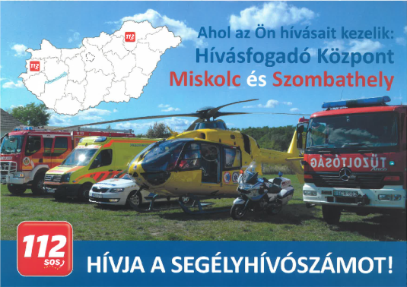

- INGYENESEN HÍVHATÓ BÁRMELY TELEFONHÁLÓZATBÓL
- CSAK VÉSZHELYZETBEN HÍVHATÓ
- A HÍVÁS SORÁN A MENTŐK, A RENDŐRSÉG ÉS A KATASZTRÓFAVÉDELEM SEGÍTSÉGÉT KÉRHETIK
- GYORS SEGÍTSÉGNYÚJTÁST KAP
- PONTOSAN, ÉRTHETŐEN FOGALMAZZON
- ADJA MEG NEVÉT, ELÉRHETŐSÉGÉT
- MONDJA MEG MI TÖRTÉNT, A VÉSZHELYZET JELLEGÉT, AZ ESEMÉNY PONTOS CÍMÉT, HELYÉT
FIGYELEM!
A 112 SEGÉLYHÍVÓSZÁM RENDELTETÉSTŐL ELTÉRŐ SZÁNDÉKOS HASZNÁLATA
SZABÁLYSÉRTÉST
VALÓSÍT MEG ÉS SZANKCIÓT VON MAGA UTÁN

Bikesafe program/ Kerékpár gravírozás

A következő időpontban és helyszínen minden kedves érdeklődőt szeretettel várunk:
A RENDŐRSÉG által
nyilvántartásba véve.

2018. június 21. 10-18 óra között

Baranya Megyei Rendőr-főkapitányság/ Pécs, Athinay út 7-9.

Keresse a facebook oldalunkat, ahol számtalan bűn- és balesetmegelőzéssel kapcsolatos információ elérhető!

https://www.facebook.com/mindentabiztonsagert/

Látogasson el a honlapunkra, ahol megelőzéssel kapcsolatos hasznos információkat találhat!

www.mindentabiztonsagert.hu

Abban az esetben, ha bűncselekmény áldozatává/ károsultjává válik,
haladéktalanul hívja a rendőrséget!
Rendőrség hívószámai:
107 és 112
Baranya Megyei Rendőr-főkapitányság
Bűnmegelőzési Osztálya

